PLAN DE TRAVAIL CE2
Vendredi 3 avril : défi : LE JOUR TOUT EN JAUNE (objets collectés dans la maison, vêtements, photos de fleur… place à votre imagination)
Ordre proposé | Matières | Compétences travaillées | consignes | Estimation du temps | Retour ou correction
1 | Calcul mental | Tables de 2, 3, 4 | RAPPEL : les calculs ne doivent pas être posés, seuls les résultats sont écrits  1.Un adulte dicte le calcul (voir document d’exercices), l’élève écrit sa réponse sur le cahier de brouillon (ou autre support)  ▪Si pas d’adulte, lire seul les calculs et écrire les réponses. | 15 min | Correction fournie
2 | Maths | Problèmes | 1.Faire les 4 problèmes(voir document d’exercices), SANS CALCULATRICE | 30 min | Correction fournie
3 | Art visuel | Maxim’art | 1.Continuer le travail de la veille sur les maximes et proverbes | Jusqu’à dimanche | Renvoyer une belle photo dans quelques jours si on en a l’envie et la possibilité
TEMPS RECREATIF
4 | Littérature | Travail autour du jaune, de l’album de Claude Ponti | Comme le thème du jour de l’école est le jaune, les étoiles … Partons à la découverte d’un auteur, Claude Ponti qui fait vivre des poussins à travers ses livres.  1.Lire les questions (voir document d’exercices)  2.Ecoute de l’album illustré de Ponti : « Ma vallée » https://www.ecoledesloisirs.fr/un-jour-avec-claude-ponti tout en page de la page.  3. Répondre aux questions  4.choisir une activité au choix de la page internet | 40 min | Correction fournie
TEMPS RECREATIF
5 | Anglais | Les parties du corps | 1.Revoir le vocabulaire sur le corps humain : voir leçon de vendredi dernier.  2.S’inscrire sur Cliknplay avec le mail envoyé hier.  3.Jouer à Body1 quizz, body1 yes/no audio. | 15 min
6 | Orthographe | Semaine 23 | 1.Exercices 3- 4 de la feuille semaine 23 | 15 min
7 | Production écrite |  | L’école travaillant sur le jaune, Vénus, la nuit, les étoiles : observer les tableaux de Van Gogh : la nuit étoilée.  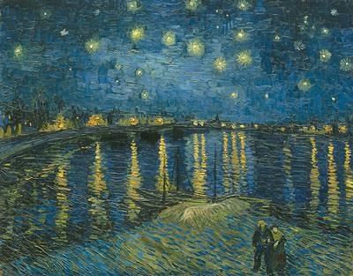  A partir de ces tableaux, inventer une histoire avec pour fond cette nuit étoilée.  Il s’agit d’écrire quelques lignes où le tableau servirait de décor, serait dans l’histoire… C’est très libre ! | 20min | A renvoyer

LUNDI SERA LE 100EME JOUR D’ECOLE ! PRÉPAREZ-VOUS ! DES INDICES ARRIVENT SUR LE SITE DE L’ECOLE DÈS VENDREDI !

